Pantalla de Bitácora

PANTALLA | Bitácora
NOMBRE | Bitácora
NOMBRE EN MENÚ | Bitácora
OBJETIVO | Administración de bitácora en el sistema de control escolar

CAMPOS
CAMPO | DESCRIPCIÓN | MÁSCARA
Buscar
Acción | Acción del filtro para búsqueda | Alfanumérico
Usuario | Usuario para realizar el filtro de búsqueda | Alfanumérico
Limpiar | Limpia cualquier filtro aplicado a la búsqueda | Botón
Buscar | Realiza la búsqueda de acuerdo al filtro aplicado | Botón
Ver | Botón para visualizar la bitácora seleccionada | Botón
Selección | Identificador para seleccionar un registro de información
Alta | Fecha de alta del registro de bitácora | Alfanumérico
Acción | Acción realizada en la bitácora | Alfanumérico
I.P. | Dirección de computadora de donde se efectúo la acción | Alfanumérico
Usuario | Usuario del sistema que realizó la acción | Alfanumérico
Mensaje | Descripción breve de la acción | Alfanumérico
Prev | En caso de varios registros puede regresar a la pantalla anterior | Botón
1,2,3…n | Avance de página a registros que coinciden la búsqueda | Botón
Next | En caso de que existan muchos se registros se puede avanzar por páginas | Botón

REQUERIMIENTOS PREVIOS | - Para visualizar la consulta, debe existir actividad en los demás módulos del sistema escolar.
PANTALLA | 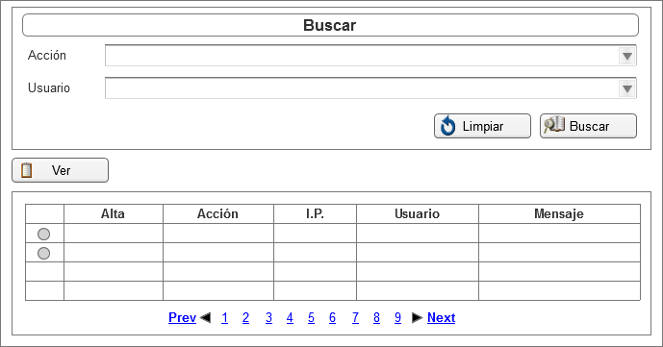

MODOS DE OPERACIÓN | - Para realizar un consulta basada en un filtro, el usuario puede filtrar por una acción y/o por un usuario.  - Al realizar este filtro, debe presionar el botón buscar, para que el sistema realice dicha consulta.  - En caso de que el sistema no encuentre ningún dato con el filtro seleccionado, mandará el mensaje de que no existen registros con esa condición de búsqueda.  - Cuando existan registros con el filtro aplicado, el sistema desplegará la información correspondiente y el usuario podrá visualizar el detalle de cada registro.  - Para visualizar el detalle de cada registro, el usuario deberá dar clic en la columna de selección y posteriormente dar clic en el botón VER.  - Cuando el sistema registre muchos registros con la condición de búsqueda, habilitará la consulta de paginado donde se podrá seleccionar entre cada página o avanzar y regresar.

VALIDACIONES | N/A

OBSERVACIONES | N/A

Firmas de Aceptación
Área Usuaria
Patricia Hernández
Desarrollo de Sistemas
Josefina Escalante
Ismael Garibay
Mario Cruz Zambrano

Elaborado por
Proveedor de Desarrollo de Sistemas
Mario Cruz Zambrano

Pantalla de Bitácora

PANTALLA | Bitácora – Ver
NOMBRE | Ver
NOMBRE EN MENÚ | N/A
OBJETIVO | Ver bitácora

CAMPOS
Fecha | Fecha que se realizó la acción | Alfanumérico
Acción | Acción registrada en el sistema | Alfanumérico
I.P. | Dirección de computadora de donde se efectúo la acción | Alfanumérico
Usuario | Usuario del sistema que realizó la acción | Alfanumérico
Mensaje | Descripción de la acción realizada | Alfanumérico
Aceptar | Botón para cerrar la ventana del detalle | Botón

REQUERIMIENTOS PREVIOS | - Se debe asignar permisos al usuario.
PANTALLA | 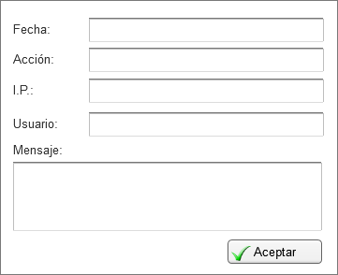

MODOS DE OPERACIÓN | - En esta ventana, el usuario podrá visualizar la información correspondiente al registro de bitácora seleccionado.  - Para cerrar la ventana, el usuario deberá dar clic en el botón Aceptar.

VALIDACIONES | N/A

OBSERVACIONES | N/A

Firmas de Aceptación
Área Usuaria
Patricia Hernández
Desarrollo de Sistemas
Josefina Escalante
Ismael Garibay
Mario Cruz Zambrano

Elaborado por
Proveedor de Desarrollo de Sistemas
Mario Cruz Zambrano

